

Lập trình toàn năng
Training Assignments

Program Code | Java
Issue/Revision
Effective date
Author

Assignment Day 07

Bài tập bắt buộc:
Exercise 1: Debug
Question 1: Một học viên đã code bài min,max và có 1 vài lỗi sai như hình dưới
(Code trong File DebugExercise.rar, hãy giải nén ra và import vào eclipse). Để tìm được ra bug, hãy thực hiện từng thao tác dưới đây để tìm ra lỗi và sửa nó.
a) Trong function getMaxValue, hãy tìm xem tại vòng lặp i = 4 thì variable maxValue đang có giá trị bao nhiêu.
b) Tại vòng lặp i = 4, hãy thử set lại maxValue = 5.
c) Hãy tìm bug và sửa lại cho bài trên để tìm Max Value và Min Value cho đúng
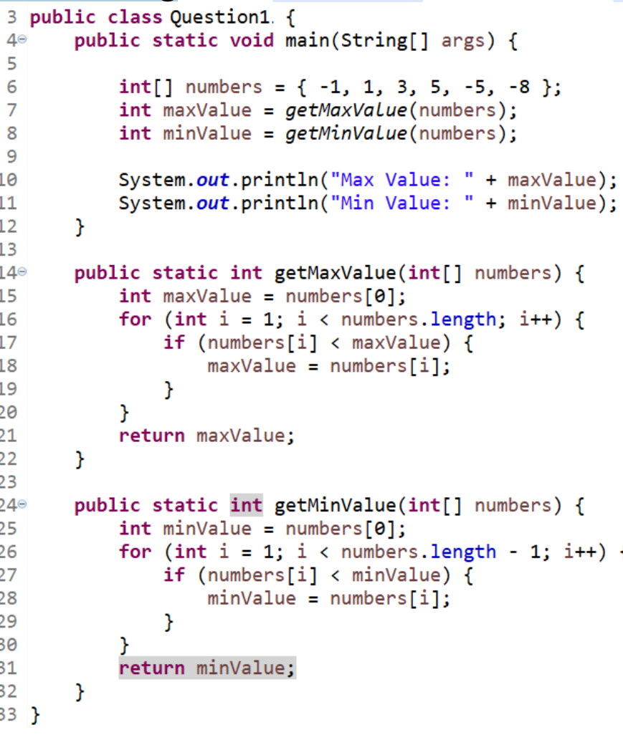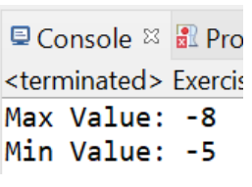

Question 2: Trong bài tập Assignment 4 (File
Testing_System_Assignment_4_Debug.rar, giải nén ra và import vào eclipse), có 1 học viên đã làm như trong project, nhưng khi chạy chương trình học viên đó phát hiện chương trình đã chạy sai, cụ thể như sau:
B1: Học viên chọn nhập chức năng thêm mới cán bộ
B2: Chọn thêm 1 cán bộ vào
B3: nhập thông tin cán bộ vào
Nhưng học viên đã phát hiện ra hệ thống vẫn yêu cầu nhập thêm người nữa, hãy debug để tìm ra lỗi và sửa lỗi hộ bạn.
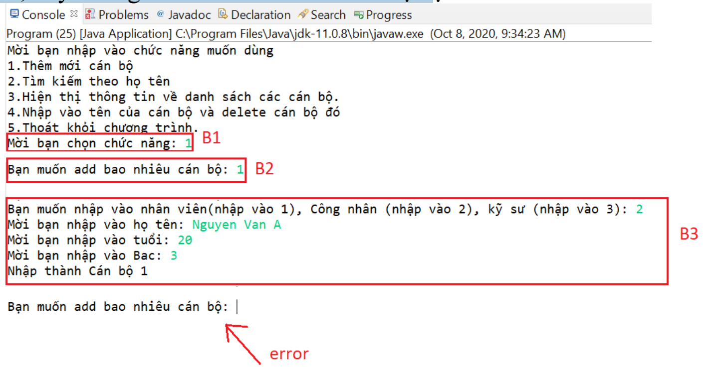
Exercise 2: Exception
Question 1: try…catch…finally
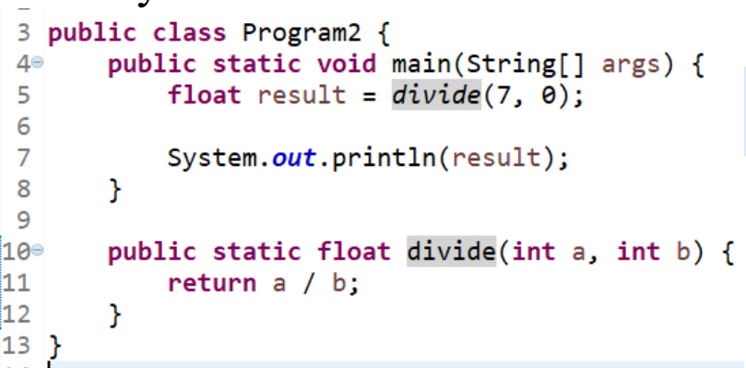
Hãy xử lý exception cho VD trên, khi bị lỗi thì sẽ in ra text "cannot divide 0"
Question 2: tiếp tục Question 1
Sau khi thực hiện xong method divide dù có lỗi hay không sẽ in ra text "divide completed!"

Question 3:
Hãy xử lý exception cho VD trên và in ra thông tin lỗi.
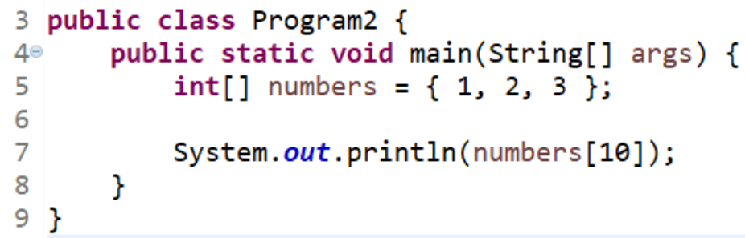

Question 4:
Tạo 1 array departments gồm 3 phần tử
Sau đó viết 1 method getIndex(int index) để lấy thông tin phần tử thứ index trong array departments. Nếu index vượt quá length lấy ra thì sẽ in ra text "Cannot find department."
Question 5:
Tạo 1 method inputAge() và trả về 1 số int.
Trong method hãy cài đặt như sau:
B1: Sau đó dùng scanner để nhập vào 1 số.
B2: Check exeption
Nếu người dùng nhập vào 1 số thì return về số đó
Nếu người dùng không nhập vào 1 số thì sẽ in ra dòng text "wrong inputing! Please input an age as int, input again."
Nếu người dùng không nhập vào 1 số < 0 thì sẽ in ra dòng text "Wrong inputing! The age must be greater than 0, please input again."
B3: hãy demo trong method main()
Gợi ý:
o Tại bước 1 & bước 2: Check exception, ta có thể yêu cầu người dùng nhập vào String (scanner.nextLine()),
o Sau đó sử dụng casting datatype để convert String to int
o Nếu convert được thì suy ra người dùng nhập vào 1 số int
o Nếu không convert được thì suy ra người dùng nhập sai, khi người dùng nhập sai thì sẽ in ra text "wrong inputing! Please input an age as int, input again."
Question 6: Tiếp tục Question 5
Sửa lại method inputAge() như sau:
Tại B2 của Question 5, Nếu người dùng không nhập vào 1 số thì sẽ in ra dòng text "wrong inputing! Please input an age as int, input again.", đồng thời yêu cầu người dùng nhập lại
Gợi ý: sử dụng while
Question 7: làm tương tự câu 6
Tạo 1 class ScannerUtils, trong class sẽ tạo 1 method inputInt() chuyên để nhập dữ liệu dạng int như age, id, …
Gợi ý: inputInt() sẽ có parameter là String errorMessage để người dùng có thể tự điền được errorMessage vào.
Question 8: làm tương tự câu 7
Làm tương tự câu 7 với các method inputFloat(), inputDouble(), inputString()
Riêng với inputString() thì không cần phải handling exception.
Question 9:
Sử dụng ScannerUtils vừa tạo để nhập thông tin cho Department,
Position với điều kiện khi khởi tạo object sẽ yêu cầu nhập vào thông
tin luôn trong constructor (VD như hình dưới
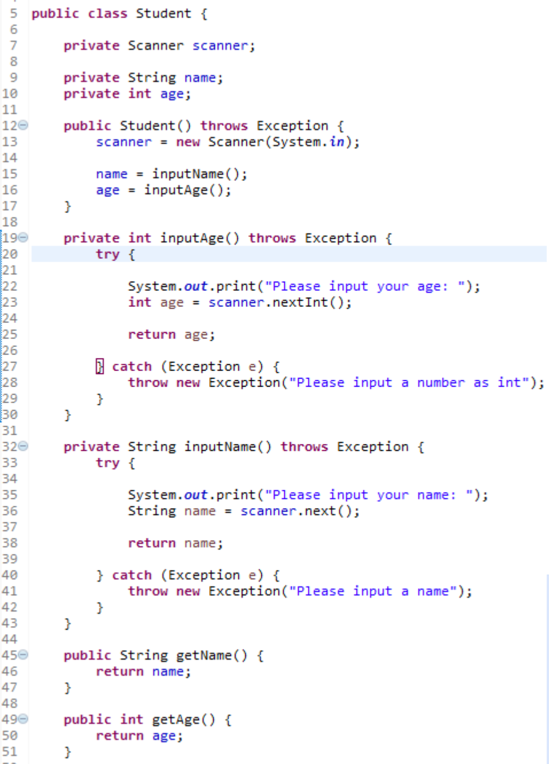

Question 10: làm giống bài 9
Sử dụng ScannerUtils để nhập thông tin cho Group
Khi tạo các property array accounts thì hỏi người dùng xem, bạn có muốn thêm accounts hay không, nếu người dùng đồng ý thì sẽ nhập thông tin account
(với mỗi thông tin Account nhập vào ta sẽ tạo Object mới)
Question 11 : Custom Exception
Tạo custom Exception tên là: InvalidAgeInputingException.
Hãy viết method inputAge() ở class Account với yêu cầu như sau:
Khi người dùng nhập vào tuổi <= 0 thì throw ra Exception
InvalidAgeInputingException với message là: "The age must be greater than 0"
Question 12 : Tiếp tục Question 11
Trong class Account. Sử dụng method inputAge() từ ScannerUtils, hãy viết method inputAccountAge() với yêu cầu như sau:
Khi hệ thống gặp exception InvalidAgeInputingException thì sẽ in ra message.
Và khi người dùng nhập vào tuổi < 18 thì in ra text "Your age must be greater than 18" và yêu cầu người dùng nhập lại tuổi.
Sau đó sử dụng method inputAccountAge() để nhập tuổi ở trong Constructor (sửa lại Constructor ở Question 10)

